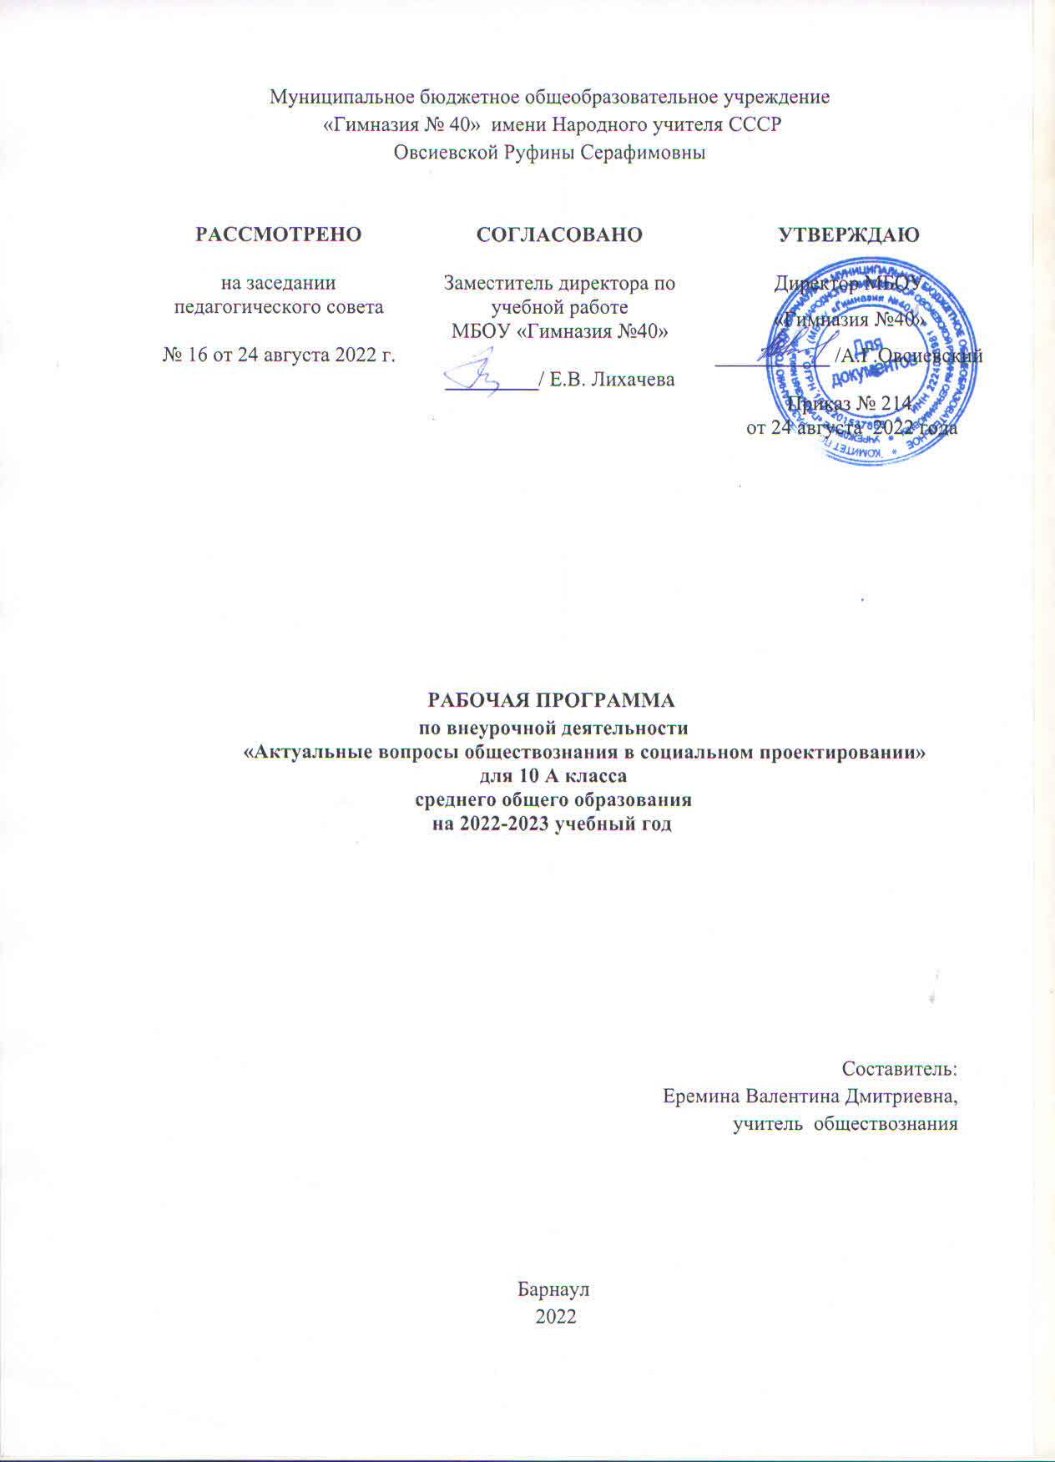

Пояснительная записка
Рабочая программа учебного курса «Актуальные вопросы обществознания в социальном проектировании»
для 10 класса является продолжением программы «Индивидуальный проект» с практической отработкой на основе выбранного профиля обучения.
Планируемые результаты изучения курса «Актуальные вопросы обществознания в социальном проектировании»
Обучающийся научится:
- планировать и выполнять учебный проект, учебное исследование, используя оборудование, модели, методы и приемы, адекватные проблеме;
- формулировать научную гипотезу, ставить цель в рамках исследования и проектирования, исходя из культурной нормы;
- выделять основные задачи по реализации поставленной цели в проекте и исследовательской работе;
- распознавать проблемы и ставить вопросы, формулировать на основании полученных результатов;
- отличать факты от суждений, мнений и оценок;
- подбирать методы и способы решения поставленных задач; использовать основные методы и приемы, характерные для естественных и гуманитарных наук;
- оценивать ресурсы, в том числе и нематериальные (такие, как время), необходимые для достижения поставленной цели, определять допустимые сроки выполнения проекта или работы;
- находить различные источники материальных и нематериальных ресурсов, предоставляющих средства для проведения исследований и реализации проектов в различных областях деятельности человека;
- работать с литературой, выделять главное;
- оформлять результаты своего исследования или отчет о выполнении проекта;
- подготовить доклад и компьютерную презентацию по выполненной работе (проекту) для защиты на школьной конференции;
- грамотно, кратко и четко высказывать свои мысли, уметь отвечать на вопросы и аргументировать ответы;
- вступать в коммуникацию с держателями различных типов ресурсов, точно и объективно презентуя свой проект или возможные результаты исследования, с целью обеспечения продуктивного взаимовыгодного сотрудничества.
Обучающийся получит возможность научиться:
- владению понятийным аппаратом проектно-исследовательской деятельности;
- применению знания технологии выполнения самостоятельного исследования;
- реализовывать общую схему хода научного исследования: выдвигать гипотезу, ставить цель, задачи, планировать и осуществлять сбор материала, используя предложенные или известные методики проведения работ, оценивать полученные результаты с точки зрения поставленной цели, используя различные способы и методы обработки;
- грамотно использовать в своей работе литературные данные и материалы сети Интернет;
- соблюдать правила оформления исследовательской работы и отчета о выполнении проекта;
- иллюстрировать полученные результаты, применяя статистику и современные информационные технологии;
- осознанно соблюдать правила сбора материала и его обработки и анализа;
- прогнозировать результаты выполнения работ и проектов, самостоятельно и совместно с другими авторами разрабатывать систему параметров и критериев оценки эффективности и продуктивности реализации проекта или исследования на каждом этапе реализации и по завершении работы;
- адекватно оценивать риски реализации проекта и проведения исследования и предусматривать пути минимизации этих рисков;
- адекватно оценивать последствия реализации своего проекта (изменения, которые он повлечет в жизни других людей, сообществ);
- адекватно оценивать дальнейшее развитие своего проекта или исследования, видеть возможные варианты применения результатов.
- отслеживать и принимать во внимание тенденции развития различных видов
деятельности, в том числе научных, учитывать их при постановке собственных целей;
- подготовить доклад и компьютерную презентацию по выполненной работе (проекту) для выступлений на научно-практической конференции;
- подготовить тезисы по результатам выполненной работы (проекта) для публикации;
- выбирать адекватные стратеги и коммуникации, гибко регулировать собственное речевое поведение.
- осознавать свою ответственность за достоверность полученных знаний, за качество выполненного проекта.
Личностные, метапредметные и предметные результаты освоения внеурочной деятельности
Стандарт устанавливает требования к результатам освоения обучающимися образовательной программы:
- личностным, включающим готовность и способность обучающихся к саморазвитию и личностному самоопределению, сформированность их мотивации к обучению и целенаправленной познавательной деятельности, системы значимых социальных и межличностных отношений, ценностно-смысловых установок, отражающих личностные и гражданские позиции в деятельности, правосознание, экологическую культуру, способность ставить цели и строить жизненные планы, способность к осознанию российской гражданской идентичности в поликультурном социуме;
- метапредметным, включающим освоенные обучающимися межпредметные понятия и универсальные учебные действия (регулятивные, познавательные, коммуникативные), способность их использования в познавательной и социальной практике, самостоятельность в планировании и осуществлении учебной деятельности и организации учебного сотрудничества с педагогами и сверстниками, способность к построению индивидуальной образовательной траектории, владение навыками учебно-исследовательской, проектной и социальной деятельности;
- предметным, включающим освоенные обучающимися в ходе работы над проектом умения, специфические для данного курса, виды деятельности по получению нового знания в рамках учебных предметов: обществознания (право, экономика, социальная психология), истории, их преобразованию и применению в учебных, учебно-проектных и социально-проектных ситуациях, формирование научного типа мышления, владение научной терминологией, ключевыми понятиями, методами и приёмами.
Общая характеристика курса.
Содержание программы курса в основном сфокусировано на процессе исследования и проектирования (в соответствии с ФГОС) Программа предполагает практические задания на основе инструментария исследования и проектирования в их нормативном виде и в их возможной взаимосвязи.
Предлагаемый курс рассчитан на 35 часов освоения. 1 час внеурочной деятельности поможет детально отрабатывать практикой теоретические вопросы курса «Индивидуальный проект», самостоятельно работать с источниками. Курс выстроен по модульному принципу. Программа по своей сути является метопредметной, поскольку предполагает освоение ряда понятий, способов действия и организаторских навыков. К ним относятся постановка проблем, перевод проблемы в задачи, схематизация и использование знаков и символов, организация рефлексии, сценирование события.
.
Содержание курса охватывает весь процесс социального проектирования. Состоит из 3 разделов: введение, методология научного творчества, этапы работы над проектом, систематизация накопленного материала и оформление работы и защита проекта.
Основные разделы учебного курса
1.Введение: Выбор темы
1.Методология научного исследования Теоретические основы проектирования;
Теоретические основы исследования
2.Этапы работы над проектом: разработка проекта (исследования);
Систематизация накопленного материала;
структурирование проекта (исследования) и оформление.
3.Подготовка к публичной защите проекта (исследования);
Публичная защита проекта (исследования).
Программа курса построена с учетом практической направленности, поэтому формами проведения занятий являются практические и самостоятельные работы, работа с литературными источниками, информационными ресурсами. Форма отчетности по курсу: защита проекта. Данный курс является авторским, составлен на основе учебного пособия «Социальное проектирование» В.А. Лукова и личного опыта учителей.
Содержание
Введение (1 ч)
Понятие социального проектирования. Сущность социального проектирования. Жизненные концепции. Предмет социального проектирования.
Раздел 1. Методология научного творчества (16 ч)
Типология социальных проектов: по характеру проектируемых изменений, по направлениям деятельности, по особенностям финансирования. Концепция проекта. Формулирование социальной проблемы. Этапы работы над проектом. Актуальность проекта. Постановка целей. Задачи проекта.
Методы коллективной работы над проектом. Наблюдение, сравнение, эксперимент, тестирование, анкетирование, интервью, моделирование графический метод. Планирование. Способы планирования. Правила проекта. Правила ресурсов. Правила места. Правила времени. Правила последствий. Составление бюджета проекта. Социальная диагностика. Социальное прогнозирование.
Раздел 2. Работа над проектом – 9 часов
Обоснование выбора темы. Составление словаря терминов по проекту. Составление плана работы над проектом. Проведение простейших социальных исследований. Обработка результатов. Дневник работы над проектом. Отчет о работе.
Раздел 3. Систематизация материала и оформление работы (9 ч)
Структура и содержание работы. Правила оформления текста работы. Проблема исследования. Результаты и выводы по проблеме. Требования к оформлению работ. Представление результатов. Защита проекта. Тактика презентации. Критерии оценки проекта. Коррекция проекта по итогам мониторинга. Оценка результатов проделанной работы.
Календарно-тематическое планирование
занятия | Тема | Количество часов | Форма проведения
1 | Понятие социального проектирования | 1 | Презентация
2 | Типология социальных проектов | 1 | Беседа
3 | Социальный проект как текст. Жизнений цикл проекта. Структура текстового описания | 1 | Практикум
4 | Концепция проекта. Формулирование социальной проблемы. Определение темы. | 1 | Работа в группах
5 | Актуальность проекта. «Дерево проблем»  Постановка целей. | 1 | Составление таблицы
6 - 7 | Этапы работы над проектом. | 2 | Самостоятельная работа
8 - 9 | Задачи проекта  Практикум | 2 | Лекция с элементами практической деятельности
10 | Анализ стратегий. | 1 | Практикум
11 | Методы коллективной работы над проектом | 1 | Лекция с элементами практической деятельности
12 | Наблюдение, сравнения, эксперимент, графический метод. | 1 | Практикум
13 | Планирование проекта.  Способы планирования | 1 | Практикум
14 | Правила проекта.  Правила: ресурсов, времени, места, последствий. | 1 | Лекция
15 | Составление бюджета проекта | 1 | Практикум
16 | Социальная диагностика | 1 | Лекция с элементами беседы
17 | Социальное прогнозирование | 1 | Лекция с элементами беседы
18 | Обоснование выбора темы. Составление словаря терминов по проекту | 1 | Самостоятельная работа
19 | Составление плана работы над проектом | 1 | Диалог
20 | Работа с информационными ресурсами | 1 | Самостоятельная работа
21 | Проведение простейших социологических исследований | 1 | Исследование
22 | Обработка результатов  Составление графиков, диаграмм и т.д. | 1 | Самостоятельная работа
23 | Дневник работы над проектом. Отчет о работе. | 1 | Практикум
24 | Структура содержания проектной работы. Правила оформления текста. | 1 | Лекция с элементами беседы.
25 | Проблема исследования. Выводы по проблеме | 1 | Практикум
26 | Обработка результатов | 1 | Практикум
27 | Требования к оформлению работы. | 1 | Лекция, практикум
28 - 30 | Представление результатов работы. Защита проекта. Тактика презентации проекта | 3 | Практикум
31 - 32 | Критерии оценки проекта Коррекция проекта по итогам мониторинга. | 2 | Научно-практические чтения
33 - 34 | Завершение работ Обсуждение и оценка результатов проделанной работы | 2 | Диалог
35 | Резерв | 1

